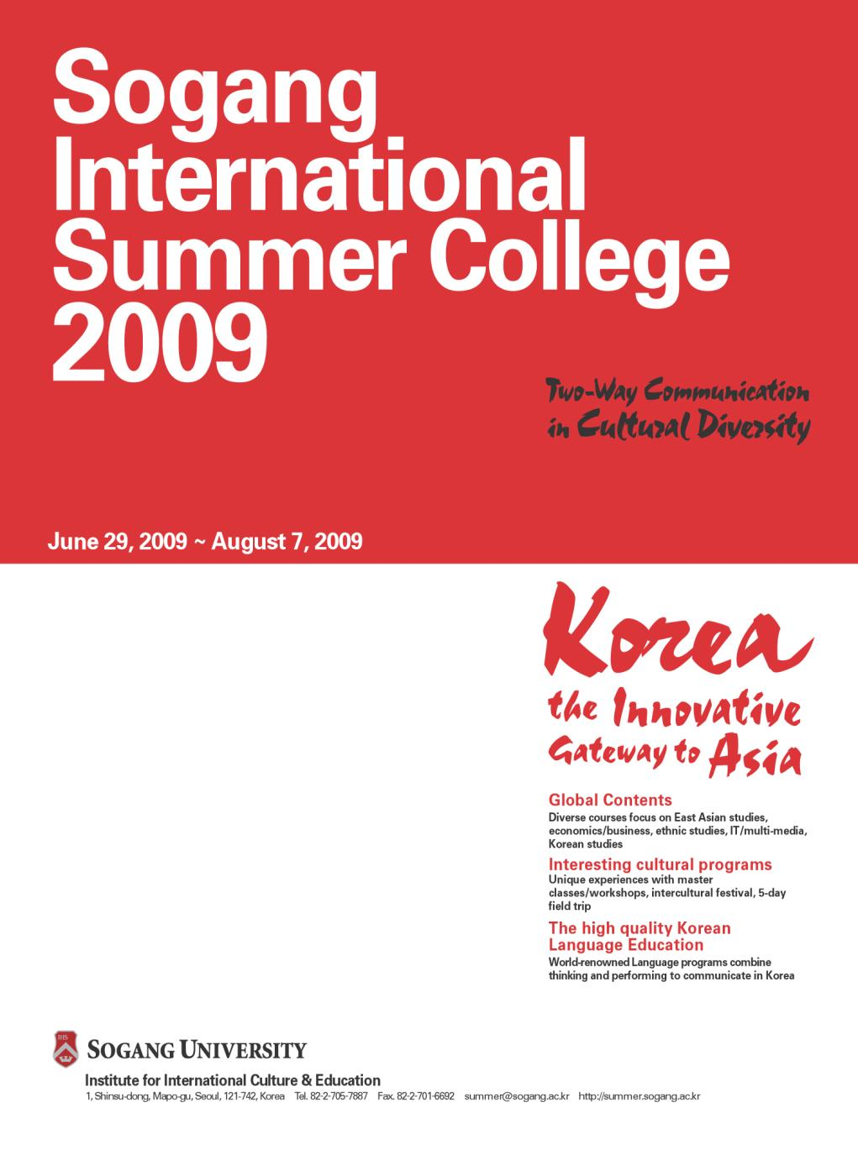

서강국제하계대학

소개자료

서강대학교 국제문화교육원에서는 2009년 ‘한국학여름학교’ 프로그램을 ‘국제하계대학(이하 하계대학)’으로 확장하여 “아시아로 통하는 혁신적 관문으로서의 한국(Korea-the Innovative Gateway to Asia)”과 “문화적 다양성 속의 양방향 커뮤니케이션(Two-Way Communication in Cultural Diversity)”을 모토로 전세계학생을 위한 다양한 프로그램을 제공한다.
국제하계대학 2009년 프로그램 소개

하계대학은 오는 2009년 6월29일부터 8월7일까지(6주) 서강대학교 국제문화교육원에서 진행되며, 세계각국의 대학생뿐 아니라 한국의 대학생들도 세계적 수준의 교육 프로그램을 접할 수 있다.
글로벌 콘텐츠인 동아시아학, 문화정체성, 민족학, 한국학, IT/멀티미디어, 언어(한국어/영어) 등 8가지 모듈을 중심으로 과목을 확대하였고, 양방향 커뮤니케이션이 가능한 다양한 문화 프로그램과 뉴욕주립대학과의 공동 프로그램 등을 신설하였다.

2009년 새롭게 시작되는 하계대학은 다양한 배경을 가진 국내외 학생들이 서로를 이해하고 화합하는 문화교류의 장이 될 것이다.
글로벌 콘텐츠를 중심으로 한 40개의 다양한 과목 - 선택의 폭을 넓히다!
국제하계대학 프로그램 특징
하계대학의 프로그램은 일반과정과 특별과정, 서강대학교 & 뉴욕주립대학교-스토니 브룩(State University of New York at Stony Brook) 공동과정, 한국어 심화과정으로 세계수준(Global Standard)에 입각하여 체계적으로 나누어져 있다. 일반과정과 특별과정은 8가지 학습모듈을 중심으로 구성되며, 오전에 진행되는 일반과정은 전세계적 이슈를 동아시아학, 사회과학/경제학, 한국학을 중심으로 다룬다. 오후에 진행되는 특별과정은 어학프로그램(한국어/영어)과 문화정체성, 문화/역사체험, 종속학, IT/멀티미디어 등 문화를 중심으로 한 과목으로 구성된다.

한국어 심화과정(Intensive Korean Language Program)은 한국학 또는 한국어를 배우고자 하는 외국학생들과 재외동포 학생들을 위한 프로그램으로 세계 유명대학과 한국어교육기관이 그 우수성을 인정한 서강대학교 한국어교육원에 의해 진행된다. 오전 중에는 일반 한국어이론(말하기, 읽기, 쓰기)을 수강하고 오후에는 프로젝트를 통한 실습(현장학습, 워크숍)으로 실생활과 한국학 공부에 도움이 되는 실질적인 교육프로그램이다.

서강대학교/뉴욕주립대학교-스토니 브룩 공동과정 (Sogang/SUNY Program, 이하 서강/뉴욕주립대학 과정)은 뉴욕주립대학교에서 초빙된 에이미 욥 설리반(Amy Yopp Sullivan)교수와 필립 볼드윈(Phillip Baldwin) 교수, 그리고 서강대학교 이동일교수가 ‘몸(Body)’을 주제로 하여 환경(Environment), 공간(Space), 관계(Relationship) 등을 학생들과 함께 실험하고 미디어, 춤, 연극 등 공동작업으로 다문화교류축제(Intercultural Festival)에서 발표한다.
오전 | 한국학 | 동아시아학 |  | 사회과학/경제∙경영 |  |  | 서강/뉴욕주립대학  프로그램 | 한국어  심화과정
오후 | 한국어/영어 | 문화1 | 문화2 | 문화3 | 문화4 | 문화5 | 서강/뉴욕주립대학  프로그램 | 한국어  심화과정
오후 | 한국어/영어 | IT/멀티  미디어 | 민족학 | 역사/문화 체험 | 동아시아 문화 | 문화  정체성 | 서강/뉴욕주립대학  프로그램 | 한국어  심화과정

문화 / 예술 프로그램 강화 - 느끼고 표현하는 다양한 문화 체험!
하계대학에서는 세계 각 지역에서 참가한 학생들의 다양한 문화를 바탕으로 양방향 교류가 가능한 새로운 방식의 문화/예술 체험 프로그램을 개발하였다. 현장학습(Field Trip), 특별활동(Special Activities), 명사특강(Master Class/Workshop), 다문화교류축제(Intercultural Festival)는 단순히 이국문화 체험학습이 아닌 창의적 예술활동으로 자신의 문화와 아시아의 문화를 이해하는 시간이 될 것이다.

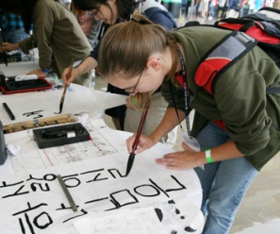
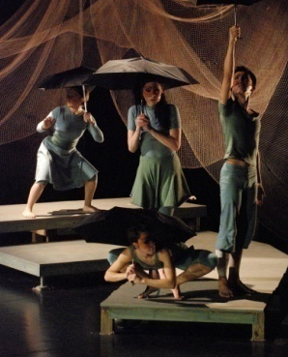
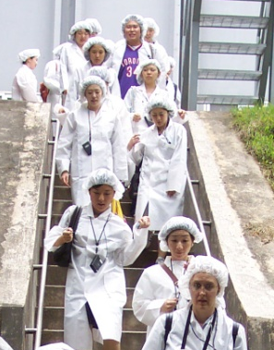
현장학습(5-day Field Trip)은 5가지 주제별 코스(한국경제, IT/멀티미디어, 환경/도시디자인, 역사/문화체험, 자연/문화체험)로 나뉘어 있으며, 학생들은 한 코스를 선택하여 참가할 수 있다. 한국적 특색을 경험할 수 있는 비무장지대(DMZ)방문, 조선소견학, 사찰문화체험(Temple-stay), 경주여행 등은 체험과 학습을 통해 한국의 과거와 현재, 그리고 미래를 배우는 장이 될 것이다.

특별활동(Special Activities)은 한국인 선생님 또는 서강대 학생들과 함께 어울릴 수 있는 문화 프로그램으로 학생들의 관심에 맞추어 다양하게 편성된다. 한국을 대표하는 무술 태권도, 서예와 도예, 탈춤과 B-boy댄스, 아시아 요리교실 등 다채로운 취미활동을 통해 새로운 친구도 사귈 수 있다.

명사특강(Master Class/workshop)은 전통문화, 영화, 현대예술, IT/멀티미디어 등 각 분야의 유명인사와 한국의 인간문화재들을 초청하여 강의와 워크숍을 통해 한국의 전통과 현대문화를 심도 있게 다루는 시간이 될 것이다. 문학평론가이자 전 문화부장관 이어령, 부산국제영화제 김동호 위원장, 원로영화감독이자 대한민국예술원 회장 김수용, 승무 인간문화재 이애주, 독립 다큐멘터리 영화감독 김동원 등이 내정되어 있다.

다문화교류축제(Intercultural Festival)는 하계대학의 마지막 주에 진행되며, 학생들의 창작 활성화를 지원하기 위한 프로그램으로 다양한 문화강의와 문화프로그램에서 완성된 예술 프로젝트를 선보인다. 서강/뉴욕주립대학교 공동과정에서 제작될 영상-무용 프로젝트와 공연 프로젝트, 특별활동 학생들의 시범공연과 작품전시, 하계대학 생활을 보여 줄 사진전시 등이 주요 프로그램으로 서로 다른 배경의 학생들이 양방향 소통으로 서로의 문화를 이해하는 계기가 될 것이다.
하계대학의 장학금정책은 전체 등록금 수입의 30%를 장학금 기금으로 활용하는 것을 기본으로 하며, 장학금에 대한 심사는 하계대학 소속 장학정책위원회에서 결정한다. 장학금 정책으로는 소속대학에서 지원하는 장학금과 동등한 금액을 최대 30%까지 지급하는 부응기금정책(Matching Fund Policy), 전 과목 A학점을 취득한 우수학생에게 등록금의 일부를 환불하거나 한국어교육원 무료수강 혜택, 익년도 하계대학 등록금 할인 등을 제공하는 성적장학금(Scholarstic Awards), 동남아시아, 동유럽, 중동, 아프리카 등 개발도상국의 학생들을 대상으로 등록금의 30~100%까지 지원하는 지역장학금(Regional Scholarship), 서강대학교 자매결연대학과 예수회대학 학생들이 받을 수 있는 서강결연장학금(Sogang Friend Scholarship), 서강대학교 동문 가족들을 위한 서강가족장학금(Sogang Family Scholarship), 국제하계대학을 재등록하는 학생들을 위한 복학장학금(Returnee Scholarship), 외국학생들도 돕고 하계대학 강의도 들을 수 있는 우정장학금(International Buddy Scholarship) 등이 있다.
장학금 정책과 할인혜택

또한 적극적인 학생들을 위한 할인정책으로 하계대학에 2월28일까지 등록하는 학생들에게 등록금의 25%(600$)를 할인 받을 수 있는 조조할인(Early Birds Special) 혜택과 20명 이상의 그룹참가 학생들에게 제공되는 단체할인(Group Participation Special) 등이 있다. 이러한 다양한 장학금과 할인 정책은 하계대학에 참가하고자 하는 학생들의 금전적 부담을 줄일 것이다. (모든 장학금과 할인은 1인이 1회에 한하여 받을 수 있다.)
국제하계대학 지원방법

국제하계대학은 한국과 동아시아에 관심이 있는 전세계의 모든 사람이 참가할 수 있는 프로그램으로, 홈페이지에서 지원신청서를 작성 한 후 이메일(summer@sogang.ac.kr)을 통해 접수할 수 있다.
지원방법
Step 1. 지원신청서를 홈페이지(http://summer.sogang.ac.kr) 에서 다운로드 받는다.
Step 2. 지원서를 작성 한 후 이메일(summer@sogang.ac.kr)로 전송한다.
Step 3. 지원신청금(70$/100,000원)을 입금한다.
Step 4. 지원신청 2주 후 참가확인 여부를 확인한다.
* 지원신청서와 지원신청금(70$/ 100,000원)은 5월1일까지 마감한다.
* 신청학생들은 6월1일까지 모든 수강료와 신청금을 지불하여야 한다.

주요일정
지원신청 마감: 2009년 5월1일
등록금 마감: 2009년 6월1일
기숙사 입실 & 오리엔테이션: 2009년 6월28일
수업시작: 2009년 6월29일
현장학습(5-day Field Trip): 2009년 7월6일 ~ 7월10일
졸업식: 2009년 8월7일
기숙사 퇴실: 2009년 8월8일

수업료
필수
지원신청금 | $70 / \ 84,000
수강료 | $ 2,400 / \ 2,880,000
선택사항
기숙사 | $ 532 / \ 638,400
현장학습(5-day Field Trip) | $500 / \ 600,000
특별활동 | 선택사항
국제하계대학 연락처
국제하계대학 사무실
주소: 서울특별시 마포구 신수동 1번지 서강대학교 동문회관(아루페홀) 7층 121-742
전화: 82-2-705-7887 팩스: 82-2-705-7827
이 메일: summer@sogang.ac.kr 홈페이지: http://summer.sogang.ac.kr

